**МУ «ЦБС г. Белово»**

**Центральная городская библиотека**

**Представленный материал**

Письмо отцу

1. Фамилия, имя, отчество лица, предоставившего материалы, его контактные данные (домашний адрес, телефон, адрес электронной почты).

* Лукин Николай Иванович
* Домашний адрес: 652600 г. Белово, ул. Советская 45-22
* Телефон: (838452) 2-67-07, 89059947612
* E-mail: lukin.1940@mail.ru

1. Фамилия, имя, отчество лица, о котором ведется рассказ. Годы его жизни, основные события, связанные с ВОВ.

* Лукин Иван Федорович (04.01. 1918 – 1942), г. Мга Ленинградской области. Призван в конце 1941 года и погиб почти в первом бою.
* Образование: 8 классов, курсы машинистов
* Работал машинистом паровоза, была бронь.
* Лукина Мария Степановна (17.06.1918 – 2002)
* Образование: 4 класса.
* Работала до замужества на торфоразработках в Ленинградской области
* После войны жила в г. Томске, домохозяйка

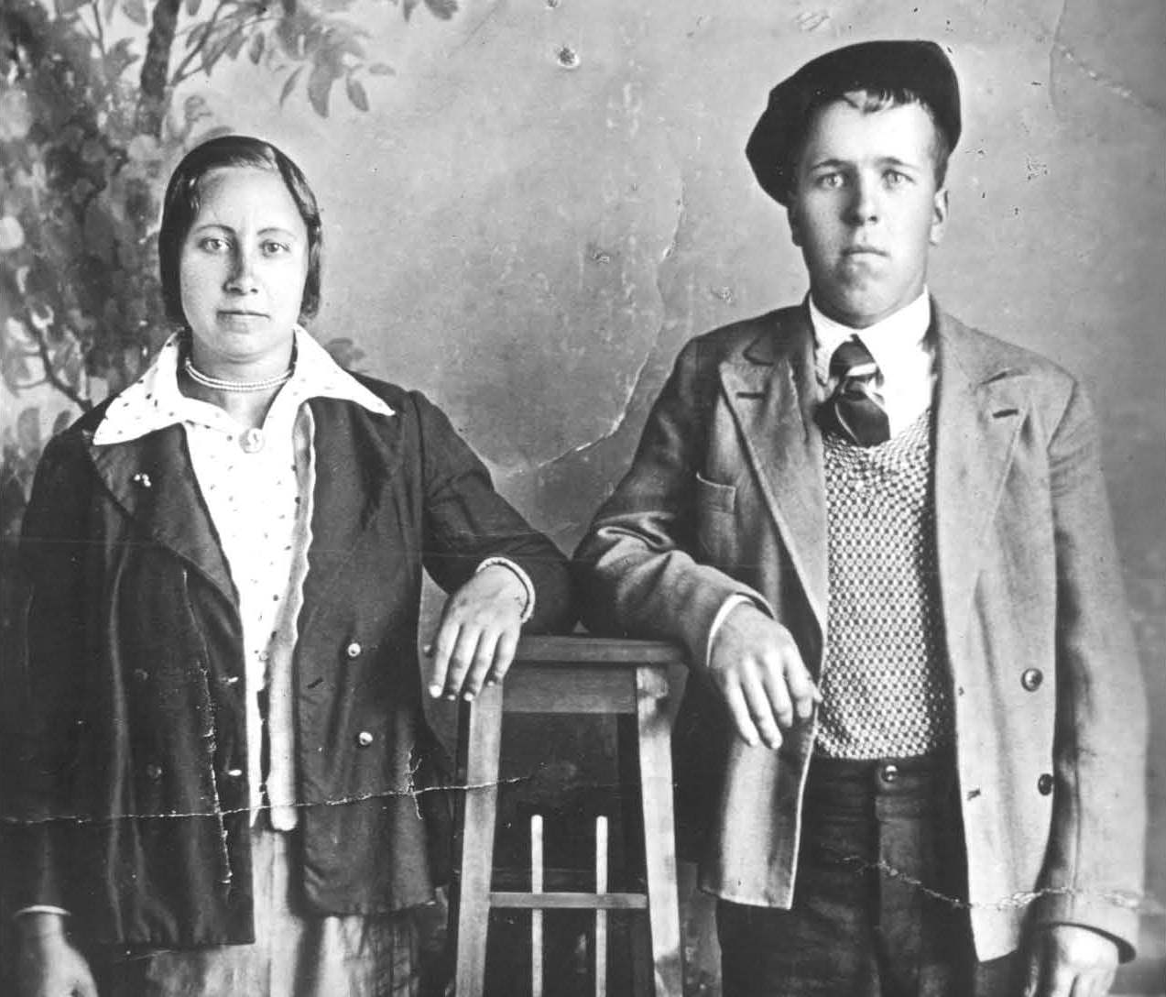

Наши мама Мария Степановна и папа Иван Фёдорович (1940 г.) - подпись АВТОРА

* Лукина Мария Степановна
* Лукин Иван Фёдорович

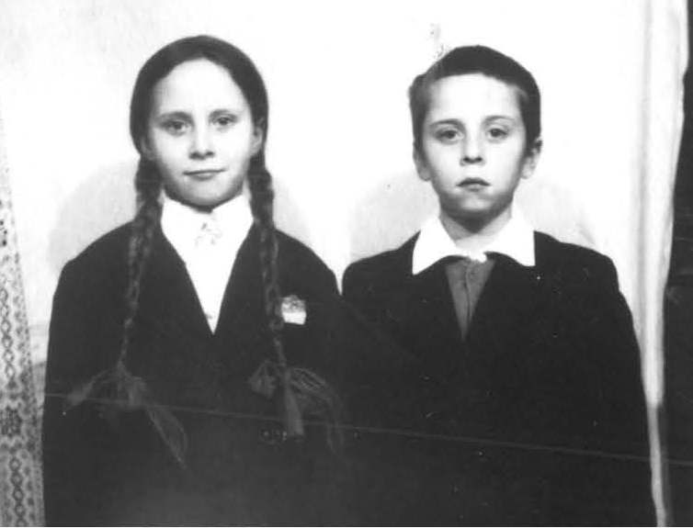

Мы дети войны. Люба и Коля (1953 г.) -

подпись АВТОРА

* Лукина Люба
* Лукин Коля

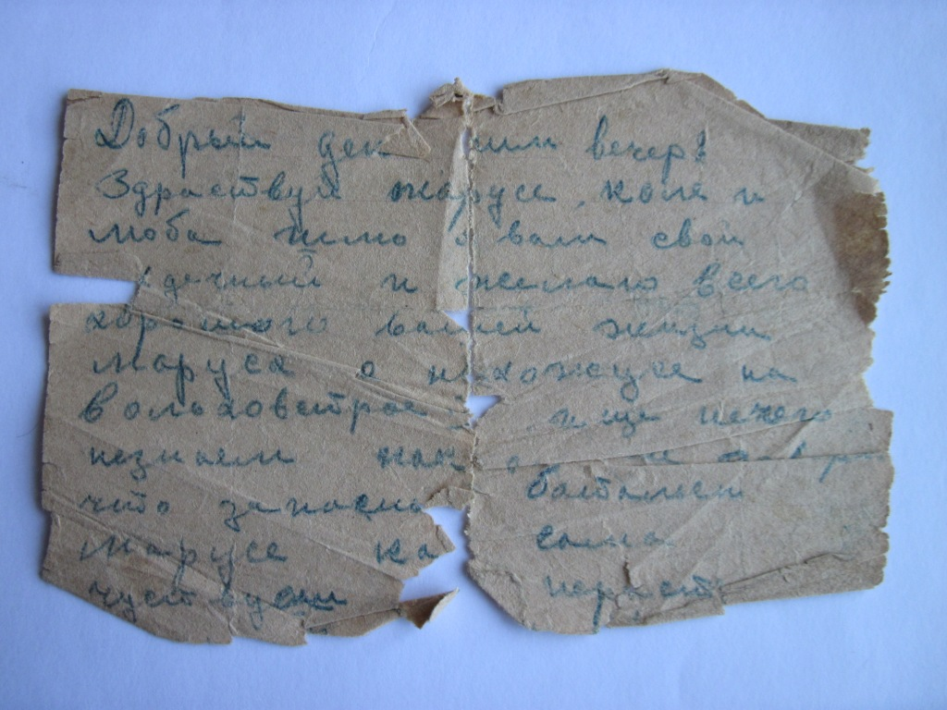

Письмо Лукина Ивана Фёдорович жене (Марусе) и детям (Коле и Любе)

- точная дата написания и получения письма не установлена